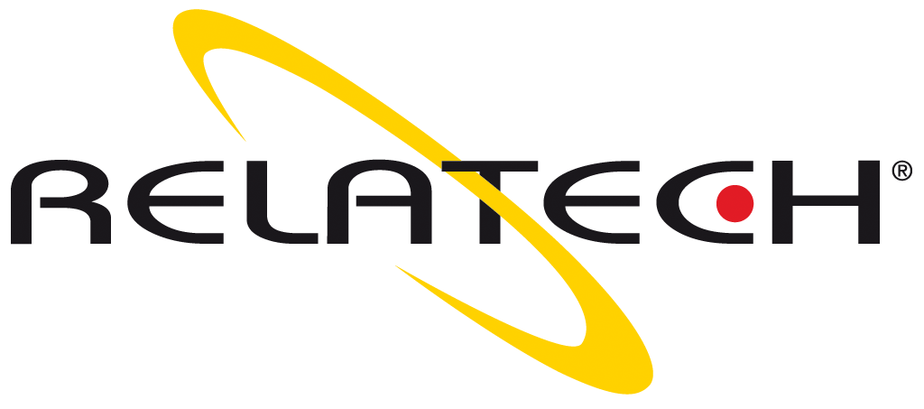

In Relatech siamo fermamente convinti che la tecnologia sia un fattore competitivo fondamentale nell'odierno mercato globale: solo disponendo degli strumenti informatici adeguati si può vincere la concorrenza, migliorando i propri processi aziendali ed aumentando l'efficienza e la qualità dei prodotti dei servizi offerti ai propri Clienti.
La nostra missione è quindi quella di contribuire, attraverso soluzioni ad alto contenuto tecnologico e servizi di consulenza informatica, alla creazione di valore e competitività per l'Azienda, diventandone il partner di riferimento per tutte le necessità nell'ambito dell'Information Technology.
Ai fini di estendere il proprio network di competenze e professionalità il Gruppo Relatech ricerca NEOLAUREATI in Ingegneria Informatica con una forte passione in ambito Information Technology. Cerchiamo persone in grado di condividere e collaborare sia all'interno del proprio gruppo di lavoro che con gli altri team.
Il candidato prescelto prenderà parte a progetti di sviluppo software per Ns consolidato Cliente e/o parteciperà ad attività presso il Ns organico interno.
Costituirà titolo preferenziale aver svolto la tesi utilizzando tecnologie Java/J2EE.
E' gradita una propensione alla responsabilità nello sviluppo delle attività assegnate, e al lavoro di gruppo.

Requisiti:

Corso di laurea triennale in Ingegneria Informatica e dell’automazione e/o magistrale in Ingegneria Informatica

Tipologia contrattuale:

Offriamo stage retribuito finalizzato all'assunzione

Sede di lavoro: Napoli /Milano

Per candidarsi:
inviare il proprio cv aggiornato a: …marialuisa.palange@relatech.com entro il 30/10/2017
inserendo in oggetto “Rif. Contatto Ufficio Placement Politecnico di Bari”

Il CV dovrà contenere l’autorizzazione al trattamento dei dati personali ai sensi del D. Lgs. n. 196/2003 ed attestazione di veridicità ai sensi del DPR n.445/2000.
Il presente annuncio è rivolto ad ambo i sessi, ai sensi della normativa vigente.

